Universidad de San Carlos de Guatemala
Centro Universitario de Occidente
División de Ciencias de la Ingeniería
Curso: Lab. Análisis Estructural

Marco sin ladeo en Sap2000

Marlon Ivan Carreto Rivera 201230088

Problema

Pasos realizados en el programa SAP2000

- Seleccionamos las unidades en la que se va a trabajar y la una plantilla predeterminada, procedemos a elegir Grid Only.

- Dando clic derecho, seleccionamos Edit Grid, y realizamos la modificación de las distancias de los ejes, estas distancias se da por espaciamiento y no por coordenadas, y nos proporciona mejor facilidad

- Procedemos a definir, lo que nos es mas conveniente utilizar lo que trae ya el programa por defecto, concreto 4060.

- Como siguiente paso definir la sección de las vigas y de las columnas lo que se debe tomar en cuenta las inercias.
- vigas es I
- columnas 2 I.
Los cálculos realizados en Excel para la inercia para 2i se puede despejar la dimensión de la columna.
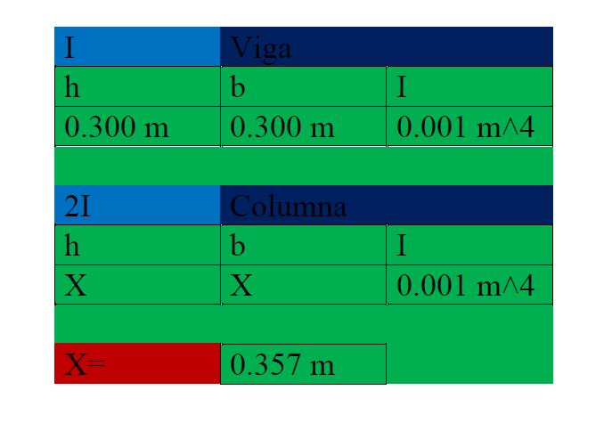

- Seleccionamos en definir, sección y luego en nuevo.

- Definir la sección de la viga y de columna en el programa con las dimensiones propuestas utilizando el material concreto 4000 psi,

- seleccionar color donde deseamos. rojo vigas y azul columna.

- Seleccionar ---→ para definir si es viga o columna.

Procedemos a dibujar los elementos.

En el recuadro siguiente seleccionamos el elemento que vamos a dibujar columna o viga y definimos la sección.

Verificar que las secciones sean las deseadas. Para esto se debe dar clic derecho en el elemento lo que abrirá un recuadro con toda la información del elemento.

- Verificar los colores y seleccionamos los siguientes pasos:

- Aplicamos los apoyos realizando los siguientes pasos:
- Selecionar assign este proceso es cuando nos salga del recuadro seleccionar los nodos y aplicar apoyos.

- Vista de los apoyos que fueron aplicados

- para asignar cargas se debe seleccionar:

- definir ---- >luego en
al seleccionar la opción anterior abrirá un recuadro donde se debe agregar una carga, para este ejemplo no se trabaja con CV tampoco CM.se selecciona una diferente.

Asignar carga distribuida→ seleccionamos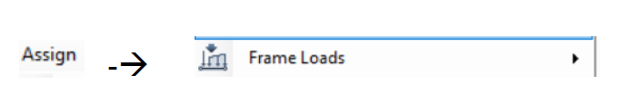

- datos de carga y aplicarlo con distancias absolutas

- Verificar todas las cargas aplicadas. realizando los siguientes pasos:

- Analizar el marco sin desplazamiento lateral para ello se debe desactivar la siguiente casilla y seleccionar carga.

- Para visualizar los diagramas, aplicar--→ seleccionar--→ show values para visualizar magnitudes.
- Para visualizar reacciones---→ Joints---→seleccionamos--→aplicamos.

- Comparación
- Diagrama de corte

- Diagrama de momento

